- (4 točke) Napišite program v jeziku Python, ki s tipkovnice prebere celomestno število n in izriše križ te velikosti. Lihe velikosti imajo križ debeline iz ene zvezdice, sode iz dveh (glej primere spodaj)
n = 5  _ _ * _ _  _ _ * _ _  * * * * *  _ _ * _ _  _ _ * _ _ | n = 6  _ _ * * _ _  _ _ * * _ _  * * * * * *  * * * * * *  _ _ * * _ _  _ _ * * _ _ | n = 8  _ _ _ * * _ _ _  _ _ _ * * _ _ _  _ _ _ * * _ _ _  * * * * * * * *  * * * * * * * *  _ _ _ * * _ _ _  _ _ _ * * _ _ _  _ _ _ * * _ _ _

- (3 točke) Katere oblike zanke for so pravilne? (obkrožite črko pred stavkom)
- for i in 10:
- for i in range(1, 11, 3):
- for i in range(11, 1, -2):
- for i in "12345":
- for i in range("12345"):
- for i in range(15):

- (2 točki) Kateri ukaz bo prebral besedo(string/str)? (obkrožite črko pred stavkom)
- x = str(input())
- x = input()
- x =int(input("vnesi besedo"))
- x = float(input())

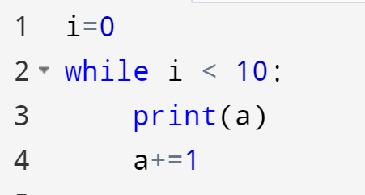
- (1 točka) Kaj izpiše naslednja koda?

- (1 točka) Naštejte vse tipe spremeljivk, ki hranijo točno 1 število:

- (2 točki) Napišite kodo v programskem jeziku python, ki preverja če je vpisana vsebina enaka kateremukoli od znakov 1,2,3,4,5. Če je, izpišite DA, sicer, izpišite NE. Uporabite stavek if - elif- else .

- (2 točki) Napišite kodo v programskem jeziku python, ki preverja če je vpisana vsebina enaka kateremukoli od znakov 1,2,3,4,5. Če je, izpišite DA, sicer, izpišite NE. Uporabite stavek match – case .

- (2 točki) Dopolnite kodo, da bo preverjala če je vnesena beseda palindrom:
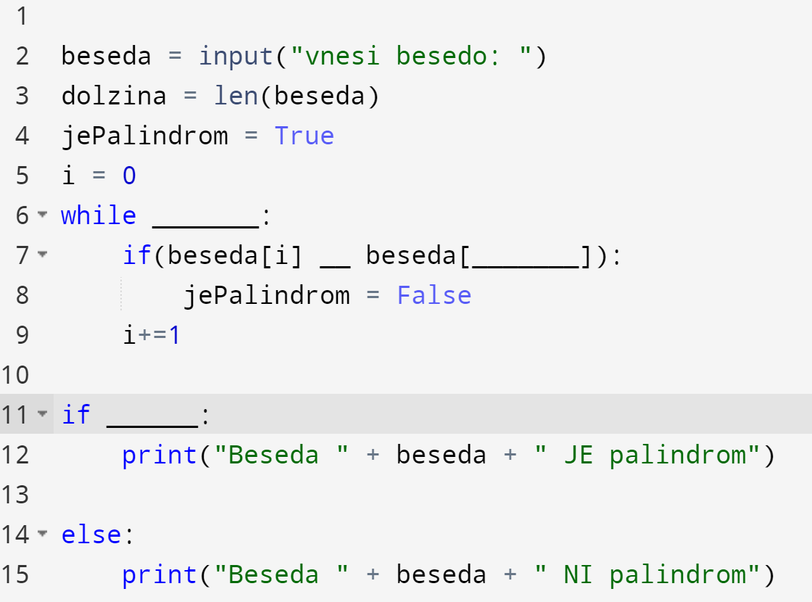

- (1 točka) Naslednjo zanko ustvarite z zanko for
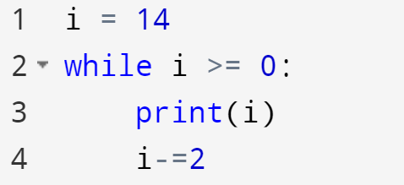

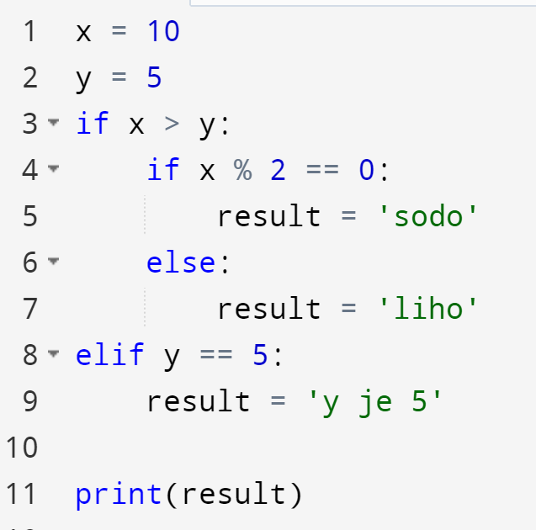
- (1 točka) Kaj izpiše naslednja koda?

